Ćwiczenia oddechowe
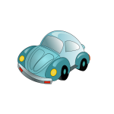1. Parkowanie – wycinamy z papieru małe kolorowe samochodziki; zadaniem dziecka jest przenieść samochodzik do garażu (np. pudełko po zapałkach) przy użyciu słomki. Pamiętajmy, aby pudełko leżało blisko autka, a słomka nie była zbyt gruba i nie miała zgięć (można przyciąć tradycyjną słomkę w miejscu zgięcia).
2. Wyścigi – ustawiamy dwa małe papierowe autka na stoliku (powierzchnia musi być gładka). Z pasków plasteliny lub drucika formujemy granice drogi, w której musi mieścić się autko (można uformować kilka zakrętów). Dmuchamy przez słomki tak, aby pojazd jak najszybciej dotarł do mety. Ćwiczenie to można wykonywać w 2 osoby lub pojedynczo.
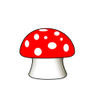3. Muchomor – kładziemy przed dzieckiem planszę z muchomorem bez kropek. Na stoliku rozkładamy kilka białych papierowych kropek. Zadaniem dziecka jest przenieść przy użyciu słomki kropki na kapelusz grzybka. Ćwiczenie to można dowolnie modyfikować, np. używając planszy z akwarium i rybkami, swetrem i guzikami, choinką i bombkami itd.
4 Dmuchanie baniek mydlanych – najpierw dużo malutkich baniek (mocny wydech), a potem próba nadmuchania jak największej bańki (wydech musi być długi i słaby).
5. Dmuchanie w płomień świecy, tak aby nie zgasła. Ćwiczenie to powinno być wykonywane zawsze pod kontrolą osoby dorosłej.
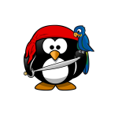6. Zabawa w piratów – ustawiamy na wodzie dwa styropianowe statki. Można użyć również plastikowych zabawek. Ważne, by były bardzo lekkie. Zadaniem dziecka jest sterowanie statkiem piratów (przy pomocy oddechu), w taki sposób, aby dogonić drugi ze statków.
7. Dmuchanie w wiatraczek.
8 Gwizdanie przy użyciu gwizdka (nie chodzi o jeden bardzo głośny dźwięk, lecz o kombinację dźwięków, np. długi i cichy, następnie długi i głośny, przerywane ciche, przerywane głośne itp.)
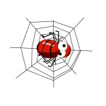9. Pająk i muchy – trzymamy na końcu stolika kawałek materiału, kapelusz lub inny pojemnik, który może stać się np. pajęczyną. Układamy przed dzieckiem małe waciki, czyli muszki. Jego zadaniem jest dmuchanie na muszkę, tak aby wpadła w pajęczynę.

Cd..nastąpi

